デジタル機器のクロック周波数信号特性に基づく個体識別技術

干川 尚人^{†1} 下馬場 朋禄^{†2} 伊藤 智義^{†3}

^{†1}小山工業高等専門学校 〒323-0806 栃木県小山市中久喜771

^{†2†3}千葉大学 〒263-8522 千葉市稲毛区弥生町1-33
E-mail: ^{†1}hoshikawa.naoto@oyama-ct.ac.jp

^{†2}shimobaba@faculty.chiba-u.jp, ^{†3}itot@faculty.chiba-u.jp
あらまし IoT 技術の進展により，さまざまな種類の膨大なデジタル機器がネットワークに繋がる一方で，悪意のある攻撃者による詐称のリスクも高まってきており，意図しない相手との通信を避けるために機器の真正性保証の重要性が増してきている．しかし，IoT インフラでは同機種かつ低性能なデジタル機器が大量に設置されるため，Web アプリケーションサーバやスマートフォンのような管理性のよい高性能機器で使われる公開鍵基盤のような従来型の確認手法は運用・コストの両面で現実的ではない．そこで我々はIoT 機器の真正性保証を実現するために，デジタル機器の生成するクロック周波数信号のドリフト特性を基準機器のクロック情報と比較することで，機器の個体識別を行う技術を提案する．また，実験により2台のPCから異なる特徴量を抽出した結果を示し，提案手法の有効性を論じる．
キーワード IoT，デジタル機器の真正性，クロックフィンガープリント

Technique of Identifying Specific Device

Based on Drift Features of Clock Signal Frequency

Naoto HOSHIKAWA^{†1}, Tomoyoshi SHIMOBABA^{†2} , Tomoyoshi ITO^{†3}

^{†1}National Institute of Technology, Oyama College 771 Nakakuki, Oyama-shi, Tochigi, 323-0806, Japan

^{†2†3}Chiba University 1-33 Yayoi-cho, Inage-ku, Chiba-shi, Chiba, 263-8522, Japan
E-mail: ^{†1}hoshikawa.naoto@oyama-ct.ac.jp

^{†2}shimobaba@faculty.chiba-u.jp, ^{†3}itot@faculty.chiba-u.jp
Abstract With the progress of IoT technology, many diverse digital devices will have the ability to connect to the network. As a result, it is expected that spoofing attack will increase for users and devices, so the importance of guaranteeing the authenticity of the device is increasing in order to avoid communication with unintended parties. Actually, IoT's infrastructures are equipped with large quantities devices with the same type of low-performance unlike highly manageable high-performance computers like web application servers and smartphones. Therefore, the identification method of devices such as Public Key Infrastructure(PKI) used in these devices is not realistic in terms of operation, maintenance and license cost. In this paper, we propose a technique of identifying specific device based on extracting drift features of clock signal frequency and comparing with standard time in order to guarantee the authenticity of IoT equipment. In addition, we show the result of extracting different feature quantities from two computers by experiment and discuss the effectiveness of the proposed method.
Keyword IoT, authenticity for digital equipment, clock fingerprint

- はじめに
IoT 技術によって膨大で多様なモノがネットワークに繋がり，今後IoT機器がサービスやプラットフォームに依らず自由自在に通信可能になることで，イノベーションが起こりやすい「オープン IoT 社会」が到来すると言われている[1]．しかし，オープン化された多様なIoT機器の利用サービスはなりすましによる情報漏洩や不正な操作のリスクを高めるため，意図しない相手との通信を避けるための機器の真正性の証明が必要である．人間の真正性確認では，指紋，声紋，顔などの生体的特徴を活用した認証があり[2]，最近では通信サービスでも強固な認証情報源として利用が広がっている [3]．もしデジタル機器にとっての「個体固有の特徴」を利用できれば，その真正性をより簡易かつ確実に担保できる． しかし，ソフトウェアはハードウェア機能を柔軟に抽象化して活用する技術であり，むしろ固有の特徴は隠蔽されるため，その抽出が難しい．
本研究は人間の生体認証のように，ハードウェア機器固有の特徴を抽出するために，デジタル機器が必ず有する CPU（Central Processing Unit）などの演算器が生成するクロック周波数信号に着目する．そして，その個々の演算器が持つ固有の信号ドリフト特性をネットワーク上の基準装置のクロック情報と比較することで固有の特徴量（クロックフィンガープリント）を抽出し，機器個体を識別する手法を提案する．また，本手法を適用した実験により2台のPCから異なる特徴量を抽出した結果を示し，提案手法の有効性を論じる．

- 従来の識別・認証技術
通信機器の識別子では MAC アドレスやIPアドレス[4]が利用されるが，これは認証を目的とした仕組みではなく詐称も容易であるため，真正性の保証に活用できない．識別における認証手法は一般に「知識認証」「所有物認証」「生体認証」の3種類に分類され[5]，利用者や機器の認証に活用されている．
「知識認証」のアプローチとして，多くの通信サービスでID/パスワード認証が利用されるが，これは利用者を問わず誰でも試行できるため，悪意のある攻撃者による認証情報の窃取や推測攻撃がリスクとなる．「所有物認証」のアプローチは，キーとなる物を有する要求者に限定した接続を認めるもので，通信サービスでは公開鍵認証[6][7]が使われている．しかし，ここで使われる鍵データはコピー可能であるため漏洩リスクは避けられない上，通信相手への安全かつ簡易な鍵データ（秘密鍵）配布方法も課題になる．鍵データの配布方法の解決として，認証および通信の暗号化を可能とするPKI（Public Key Infrastructure）[8]を用いたIoT 向けのソリューションがいくつか登場しているが，オープンな IoT インフラでは低性能な機器が大量に設置されるため，全ての機器にデジタル証明書を配布し，定期的な保守管理を必要とする仕組みでは運用面やコスト面の問題を解決できない[9]．また，鍵データ（秘密鍵）の漏洩リスクは低いものの，IoT機器の数の膨大さは漏洩時の損害も肥大化させる．
「生体認証」は，認証対象が有する固有の特徴を活用するため，キーの配布手段の検討は不要であるし，認証対象を直接観測する工程が必要であるため，詐称はより困難になる．このような固有の特徴を利用したアプローチはブラウザや OS などの機器のシステム設定値のログを集積し，データベース化する Webブラウザフィンガープリントと呼ばれる手法がある[10]．また，ネットワークに接続された機器が通信するデータの特徴をデータベースに蓄積して比較分析する機器識別手法も提案されている[11]．しかし，これらは多様な機器ごとの個別の特徴をデータとして収集する作り込みが必要なため，汎用性が極めて低く，不特定多
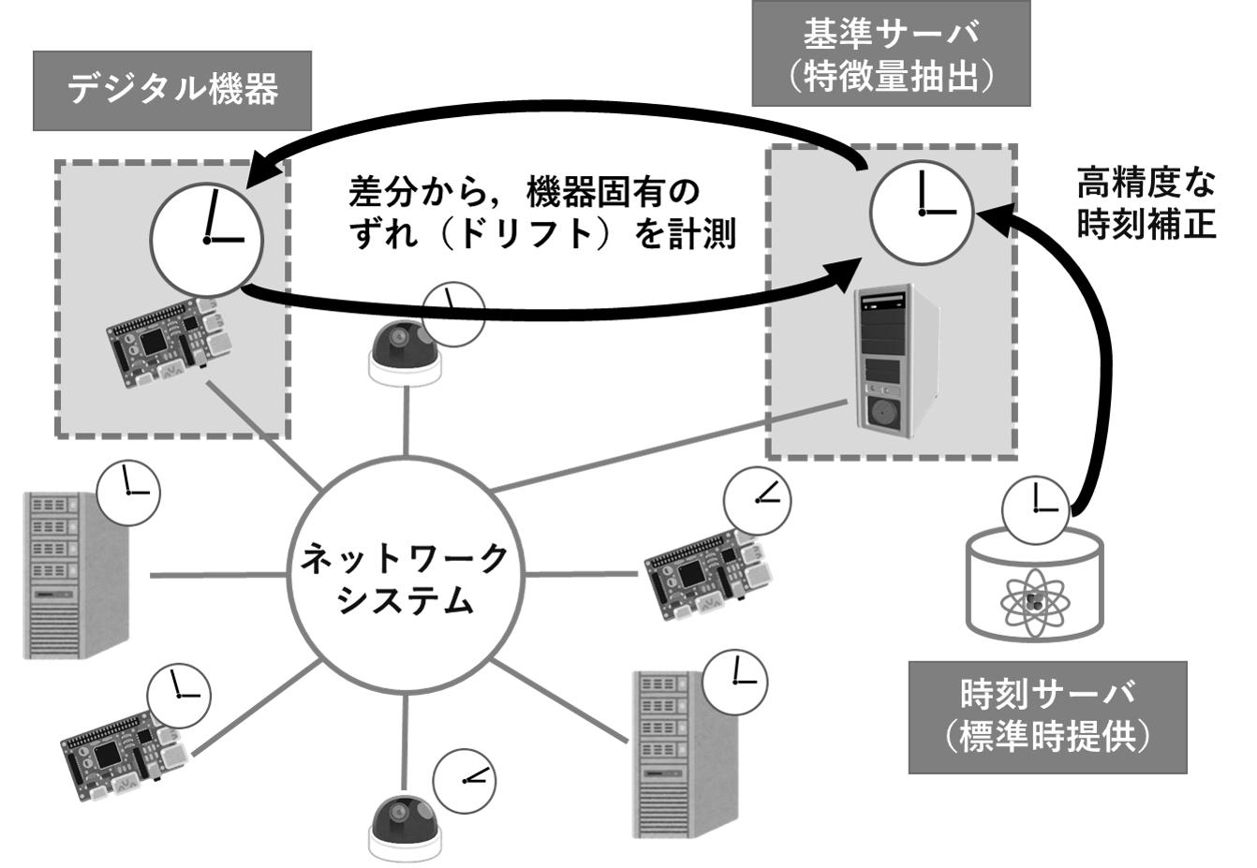
図1 システム概要図

数のIoT機器がオープンに繋がる状況では利用が困難である．加えて，ハードウェア，ソフトウェア共に同設定の個体は区別ができない．よって，同機種，同設定でも異なるような個別の特徴量を，多くの機器で共通した情報源から抽出するための手法が必要である．

- 提案方式
本研究の目的は機器の真正性の担保に活用するための「生体認証」アプローチに利用可能な機器個体固有の特徴を抽出することである．そこで，我々はデジタル機器が必ず有する CPUなどの演算器が生成するクロック周波数信号のドリフト特性を活用する個体識別手法の提案する．
  - クロックフィンガープリント
半導体部品は同一の製品であってもその特性にばらつきがあることが知られている．例えばコンピュータの心臓部であるCPUは，同一の製造工程で同じ電子回路を作ってもその性能は異なるため，完成品は選別され，それぞれ異なる製品として販売される．同一型番であっても，製品選別の閾値で判断された分類に過ぎないため，個々の厳密な性能は異なる．我々はこの個々の半導体部品の生み出す性能，特にCPU などの生成するクロック周波数信号に個別の特徴があるとの仮説を立て，これをクロックフィンガープリントと名付け，機器固有の特徴量として活用することを考えた．
  - クロックフィンガープリント抽出原理
図 1 の概要図はあるネットワークシステムにおいて個体を識別したい機器があり，同ネットワークに参加している基準サーバが各機器との相対的なクロック信号のずれを計測して特徴量（クロックフィンガープリント）を抽出するためのシステム概要を示している．以下にその原理を説明する．
提案手法ではクロック周波数信号の特性を抽出するために，デジタル機器の時刻情報がクロック周波数信号で刻まれることに着目し，この時刻情報のドリフトを特徴量の抽出に利用する．まず，一般的なコンピュータシステムが扱う2種の時刻情報，システム時刻およびハードウェア時刻の仕組みを説明する．OS（Operating System）を搭載した一般的なコンピュータでは，システム時刻と呼ばれるOSによって管理される時刻情報があり，特にx86アーキテクチャのコンピュータにおいては，CPUクロック周波数のカウンタ値を元に時刻が決められている．ただし，このカウンタはCPUが駆動しない時は利用できない．そこで，電源が停止している間も時刻情報のカウントアップができるように，内蔵電池で駆動する水晶発振器のクロック周波数信号を活用したハードウェア時刻も併用されている．これらの2種の時刻情報は時間の経過とともにドリフトするため，一般的なOSの運用では定期的にNTP（Network Time Protocol）で高精度な時刻情報を取得して時刻補正を行う．
仮説によれば時刻情報のドリフトは周波数信号を生成する半導体チップ固有の特性に起因すると見なすことができるので，このドリフトを定期的に収集し，絶対的な時刻指標である標準時を基準時刻として比較することで，個体の特徴量を抜き出せる．
  - 提案手法の特徴
本手法は機器の真正性の課題解決において次に示す優れた特徴を期待できる．
- デジタル機器が必ず有するクロック信号を利用するため，技術適用範囲が極めて広い
- ハードウェア固有の特性を利用するため，ソフト的手法による詐称が困難（セキュア）
- 同一ネットワーク内にある機器だけで実行可能な機能なので複雑な設定は不要（低コスト）

この手法はデジタル機器の真正性を担保するためのセキュリティ技術として，安心・安全にネットワークサービスを提供するための基盤技術になり得る．また，ソフトウェア上の設定値や物理的なネームラベルなどに依らず個体を特定できるので，物品管理技術としても応用可能である．

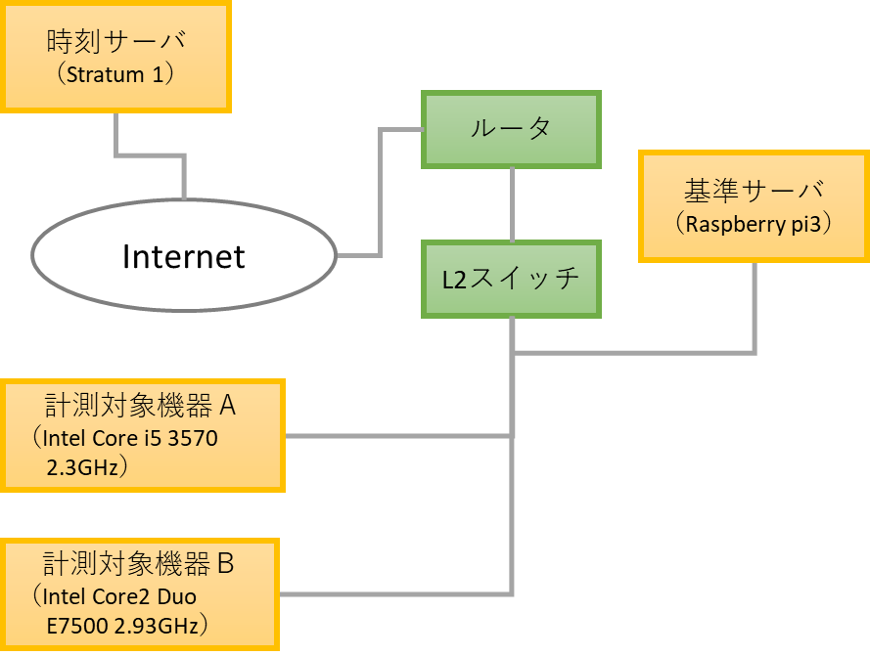
図2 実験システム構成
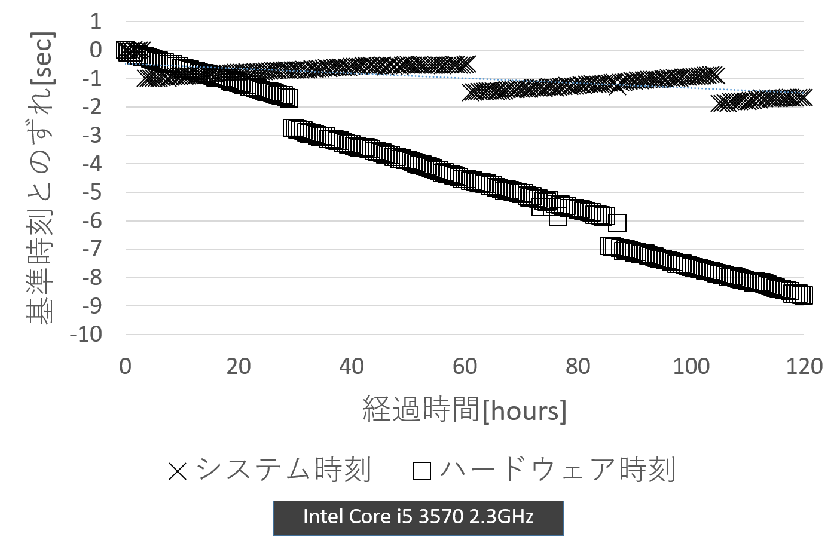
図3 経過時間と時刻ずれ（計測対象機器A）

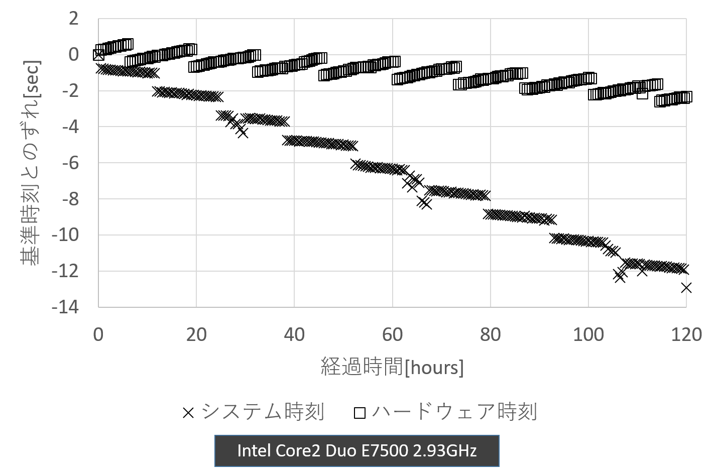
図4 経過時間と時刻ずれ（計測対象機器B）

- 実験システムと実験結果
  - 実験構成および設定
実験システム構成を図2に示す．同セグメントのネットワーク内に計測対象機器A，Bおよび特徴量を抽出する基準サーバを配置している．2台の計測対象機器はx86アーキテクチャコンピュータであり，Linux（Ubuntu 16.04LTS）をインストールした．基準サーバはARMアーキテクチャのRaspberry pi3にRaspbian GNU/Linux 9.1をインストールした．なお，これらの機器は全て同じ部屋に設置されており，その温度環境は同一である．基準サーバは30分間隔でNTPによりStratum1の時刻サーバ（ntp.nict.jp）で時刻補正を行った後に各コンピュータへ時刻情報の取得を指示し，それぞれのコンピュータで取得したシステム時刻とハードウェア時刻を取得する．なお，基準サーバは標準時との時刻差を1msec以内に保ち，また，実験を通して基準サーバから各コンピュータへの応答遅延時間もまた，1msec以内に収まっている．

  - 実験結果
計測対象機器A，Bのシステム時刻およびハードウェア時刻のドリフトを120時間に渡り計測した結果をそれぞれ図3, 4に示す．どちらのグラフにも周期的な階段状のずれが生じているが，これはコンピュータシステムによる定期補正が原因と考えられるため，クロックのドリフトによる特徴量抽出の対象から除外し，この周期的に区切られる区間を元にそれぞれのずれの傾きを求めてその平均を取り，システム時刻を，ハードウェア時刻をとする2次元ベクトルと見なすと，機器A,Bはそれぞれ次の特徴量が得られた．
機器A：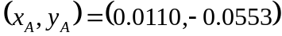
機器B：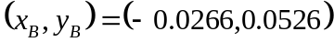
  - 考察および課題
システム時刻ではカウンタに高クロックなCPUが使われるため，一般に時刻の精度はハードウェア時刻より高いと考えられているが，その傾向を確認できる．また，機器A，Bそれぞれのシステム時刻，ハードウェア時刻の絶対値も近い．しかし，機器A，Bどちらも傾きが逆であり，ベクトルと見るとその特性は異なる．また，計測した30分間隔であってもドリフトの傾向は明確に確認できており，ネットワーク遅延やシステム処理時間の影響などの外部要因が十分に除外できれば短期間でも特徴量を抜き出すことが可能だと考えられる．また，実験は120時間（5日間）連続して実施しており，システムの連続稼働や昼夜の環境変化があっても大きな傾向の変化は発生していないことがわかる．以上の結果より，機種の異なる機器については，本手法による特徴量の抽出の有効であると考える．
本実験では異なる機種のコンピュータで実施したが，同一機種，同設定での計測が実施できていないため，今後の課題として，この手法でどこまで，どの精度で差異が抽出できるか確認する必要がある．また，本手法はクロック周波数の変動に影響を受ける可能性があるため，システム負荷が上昇したケースでどの程度ドリフト傾向に影響が出るかも検証する必要がある．また，半導体チップの動作は温度変化に強く影響を受けるとも言われているので，温度変化との相関関係についても調べる必要がある．

- おわりに
本研究では，デジタル機器の備える演算器が持つ固有のクロック周波数信号から時刻情報を用いてその特性を抽出し，機器個体を識別する手法を提案した．これはソフトウェア的に定義された識別子に依らず，全ての機器が持つクロック信号源からハードウェア固有の特徴情報を活用するため，詐称が困難であり，また，技術の適用範囲が極めて広い．そのため，今後発展が見込まれるIoT機器を相互に利用するオープンなIoTサービスにおけるセキュアな真正性保証技術の基盤として活用が期待できる．実験ではクロックフィンガープリント抽出手法によって2台のコンピュータのシステム時刻およびハードウェア時刻を元に，機器個体の特徴量を見いだすことで，その有用性を示した．今後は特徴量の差が出にくいと考えられる同一機種，同設定のコンピュータに対して本提案手法がどこまで適用可能か確認するとともに，短期間かつ確実に判別できるように，より高い精度で特徴量を抽出する手法の検討を進めていく．

文 献
- 坂村 健,”オープンIoT 考え方と実践”, パーソナルメディア, December 2016.
- 妹尾尚一郎, 厚井 裕司, 貞包 哲男, 中谷直司, 馬場 義昌, 鹿間 敏弘“生体認証によるネットワーク個人認証システム”, 情報処理学会論文誌, Vol.44, No4, p1111-1120, January 2003.
- W3C, “Web Authentication: An API for accessing Public Key Credentials Level 1”, Available: https://www.w3.org/TR/webauthn/, March 2018.
- “802.3-2015 - IEEE Standard for Ethernet”, IEEE, March 2016.
- 辻尾寿彦, 松西英恭, “情報システムの認証技術について”, 電気設備学会誌, Vol.30, No.10, October 2010.
- M. Bellare, A. Desai, D. Pointcheval and P. Rogaway, “Relations among notions of security for public-key encryption schemes”, Advances in Cryptology- Crypto 98 Proceedings, Lecture Notes in Computer Science Vol. 1462, H. Krawczyk ed, Springer-Verlag, 1998.
- M. Bellare, A. Boldyreva, A. Desai and D. Pointcheval, “Key-privacy in public-key encryption”, Advances in Cryptology - Asiacrypt 2001 Proceedings, Lecture Notes in Computer Science Vol. 2248, C. Boyd ed, Springer-Verlag, 2001.
- S. Chokhani, W. Ford, R. Sabett, C. Merrill and S. Wu, “Internet X.509 Public Key Infrastructure Certificate Policy and Certification Practices Framework”, RFC3647, November 2003.
- 松本泰, “IoT・ブロックチェーン時代のPKI”, JNSA PKI相互運用技術WG・電子署名WG主催セミナー PKI Day 2017, Available: http://www.jnsa.org/seminar/pki-day/2017/data/170419_matsumoto_yasushi.pdf, April 2017.
- P. Eckersley, “How Unique is Your Web Browser?”, Privacy Enhancing Technologies Symposium, Lecture Notes in Computer Science book series vol.6205, 2010.
- Hirofumi Noguchi, Tatsuya Demizu, Naoto Hoshikawa, Misao Kataoka, Yoji Yamato, “Autonomous Device Identification Architecture for Internet of Things”, IEEE 4th World Forum on Internet of Things, February 2018.

